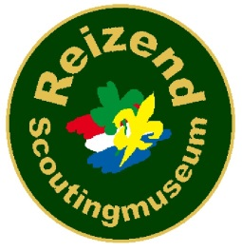

**Reizend Scoutingmuseum**



Doorlopende machtiging

|  |  |  |  |  |  |  |
| --- | --- | --- | --- | --- | --- | --- |
| Naam: |  |  |  |  |  |  |
| Adres: |  |  |  |  |  |  |
| Postcode: |  |  | Plaatsnaam: | |  |  |
| Email: |  |  |  |  |  |  |
| IBAN nummer: | |  |  |  | Bic code |  |
| Bedrag: |  |  |  |  |  |  |

  
Door ondertekening van dit formulier geeft u toestemming aan Scoutingmuseum



* Website:   
  [www.reizendscoutingmusem.nl](http://www.reizendscoutingmusem.nl)  
  info@reizendscoutingmuseum.nl
* Telefoon 0345-501562
* Secretariaat  
  Rijksstraatweg 12 b  
  4103 NK CULEMBORG
* K.v.K. 41156033

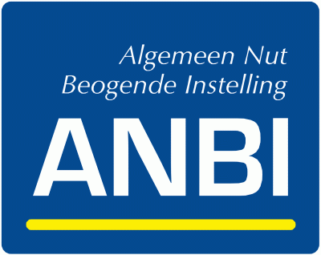

Haagse Randstad h/o. Reizend Scoutingmuseum maandelijks bovengenoemd bedrag

van uw rekening af te schrijven als bijdrage aan het Reizend Scoutingmuseum.

|  |  |  |  |
| --- | --- | --- | --- |
| Incassant ID: |  | Kenmerk machtiging: | 14.050 |

Hiervoor ontvangt u 2x per jaar onze nieuwsbrief.

|  |  |  |  |  |  |  |
| --- | --- | --- | --- | --- | --- | --- |
| Datum: |  |  | Handtekening: |  |  |  |

Als U het niet eens bent met de afschrijving kunt u deze laten terugboeken.

Neem hiervoor binnen acht weken, na afschrijving contact op met uw bank.

Vraag uw bank naar de voorwaarden.